Лабораторная работа №6

Архитектура вычислительных систем

Ежова Алиса Михайловна

Содержание

# 1 Цель работы

Освоение арифметических инструкций языка ассемблера NASM

# 2 Задание

1. Написать программу вычисления выражения y = f(x). Программа должна выводить выражение для вычисления, выводить запрос на ввод значения x, вычислять заданное выражение в зависимости от введенного x, выводить результат вычислений. Вид функции f(x) выбрать из таблицы 6.3 вариантов заданий в соответствии с номером полученным при выполнении лабораторной работы. Создайте исполняемый файл и проверьте его работу для значений x1 и x2 из 6.3.

# 3 Выполнение лабораторной работы

1. Создадим каталог для программам лабораторной работы № 6, перейдите в него и создайте файл lab6-1.asm:

Рис. 1: Создание каталога

Рис. 1: Создание каталога

1. Рассмотрим примеры программ вывода символьных и численных значений. Программы будут выводить значения записанные в регистр eax. Введем в файл lab6-1.asm текст программы из листинга 7.1.:

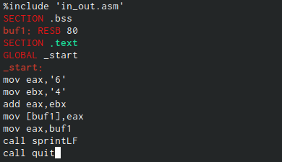

Рис. 2: Текст программы

Создадим исполняемый файл и запустим его:

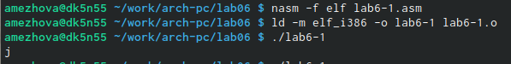

Рис. 3: Запуск программы

1. Далее изменим текст программы и вместо символов, запишем в регистры числа. Исправим текст программы (Листинг 1):

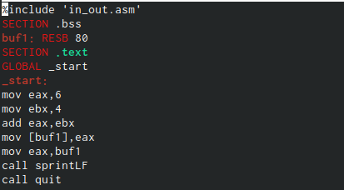

Рис. 4: Измененный текст

Создадим исполняемый файл и запустим его:

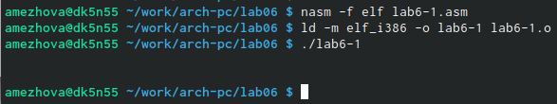

Рис. 5: Запуск программы

1. Преобразуем текст программы из Листинга 7.1 с использованием функций. Создадим файл lab6-2.asm в каталоге ~/work/arch-pc/lab06 и введем в него текст программы из листинга 7.2.:

Рис. 6: Создание файла

Рис. 6: Создание файла

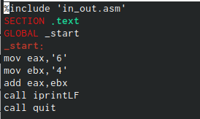

Рис. 7: Измененный текст

Создадим исполняемый файл и запустим его:

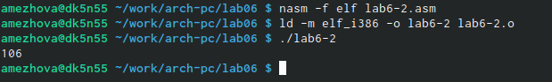

Рис. 8: Запуск рограммы

1. Аналогично предыдущему примеру изменим символы на числа:

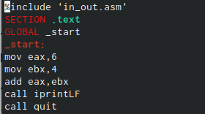

Рис. 9: Измененный текст

Создадим исполняемый файл и запустим его:

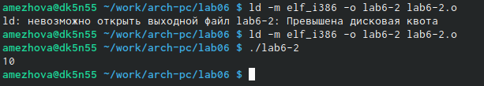

Рис. 10: Запуск рограммы

Заменим функцию iprintLF на iprint:

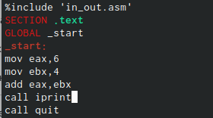

Рис. 11: Измененный текст

Создадим исполняемый файл и запустим его:

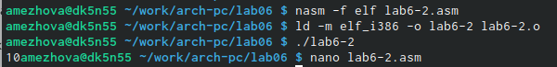

Рис. 12: Запуск рограммы

1. В качестве примера выполнения арифметических операций в NASM приведем программу вычисления арифметического выражения f(x) = (5 * 2 +3)/3. Создадим файл lab6-3.asm в каталоге ~/work/arch-pc/lab06:

Рис. 13: Создание файла

Рис. 13: Создание файла

Внимательно изучим текст программы из листинга 7.3 и введем в lab6-3.asm:

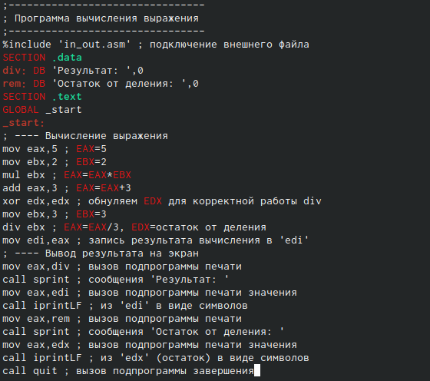

Рис. 14: Текст программы

Создадим исполняемый файл и запустим его:

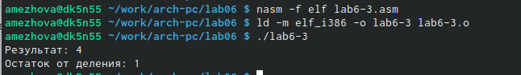

Рис. 15: Запуск рограммы

Изменим текст программы для вычисления выражения f(x) = (4 * 6 + 2)/5:

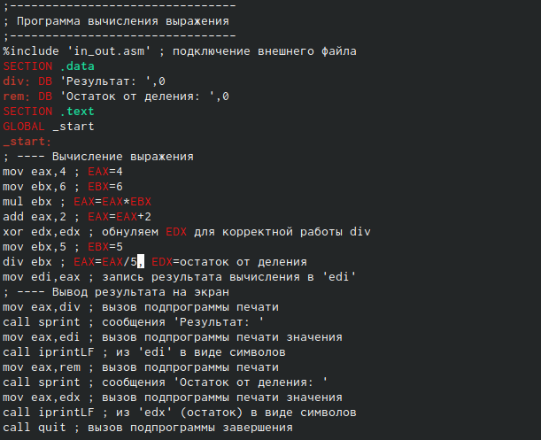

Рис. 16: Измененный текст

Создадим исполняемый файл и запустим его:

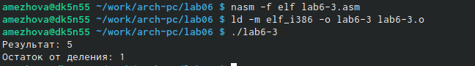

Рис. 17: Запуск рограммы

1. Создадим файл variant.asm в каталоге ~/work/arch-pc/lab06:

Рис. 18: Создание файла

Рис. 18: Создание файла

Внимательно изучим текст программы из листинга 7.4 и введем в файл variant.asm:

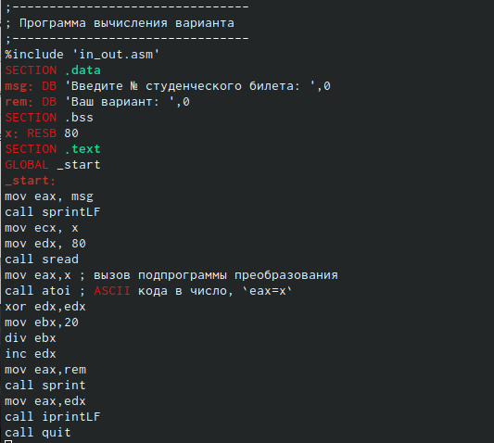

Рис. 19: Текст программы

Создадим исполняемый файл и запустим его:

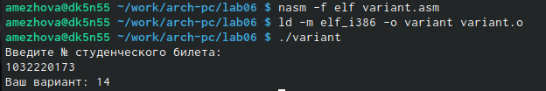

Рис. 20: Запуск рограммы

# 4 Ответы на вопросы

1. Какие строки листинга 7.4 отвечают за вывод на экран сообщения ‘Ваш вариант:’?

Ответ: mov eax,rem call sprint

1. Для чего используется следующие инструкции? nasm mov ecx, x mov edx, 80 call sread

Ответ: mov ecx, x - запись входной переменной в регистр ecx; mov edx, 80 - запись размера перемнной в регистр edx; call sread - вызов процедуры чтония данных;

1. Для чего используется инструкция “call atoi”?

Ответ: Вызов atoi – функции преобразующей ascii-код символа в целое число и записывающий результат в регистр eax.

1. Какие строки листинга 7.4 отвечают за вычисления варианта?

Ответ: xor edx,edx mov ebx,20 div ebx inc edx

1. В какой регистр записывается остаток от деления при выполнении ин- струкции “div ebx”?

Ответ: В регистр ebx.

1. Для чего используется инструкция “inc edx”?

Ответ: Инструкция INC используется для увеличения операнда на единицу.

1. Какие строки листинга 7.4 отвечают за вывод на экран результата вычис- лений?

Ответ: mov eax,rem call sprint mov eax,edx call iprintLF

# 5 Самостоятельная работа

Написала программу вычисления выражения y = f(x). Программа должна выводить выражение для вычисления, выводить запрос на ввод значения x, вычислять заданное выражение в зависимости от введенного x, выводить результат вычислений. Вид функции f(x) выбрать из таблицы 6.3 вариантов заданий в соответствии с номером полученным при выполнении лабораторной работы. Создала исполняемый файл и провертла его работу для значений x1 и x2 из 6.3.

14 Вариант: f(x)=(x/2+8)*3, x1=1 и x2=4

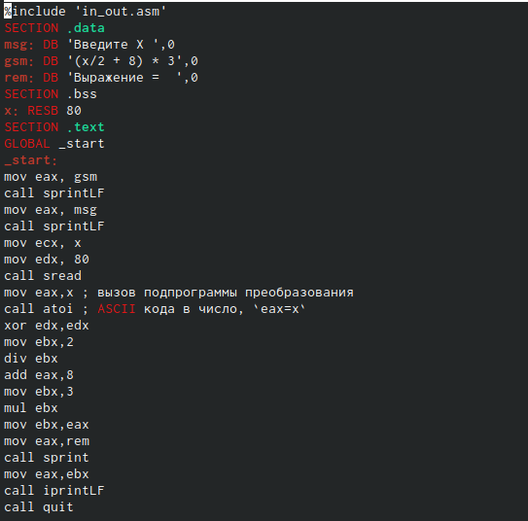

Рис. 21: Текст программы

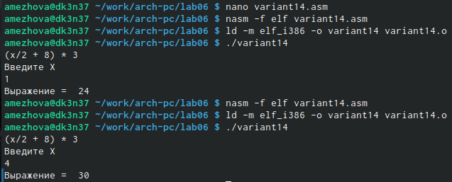

Рис. 22: Результат рограммы

# 6 Выводы

В ходе выполнения лабораторной работы №6 я освоила арифметические инструкции языка ассемблера NASM

# Список литературы